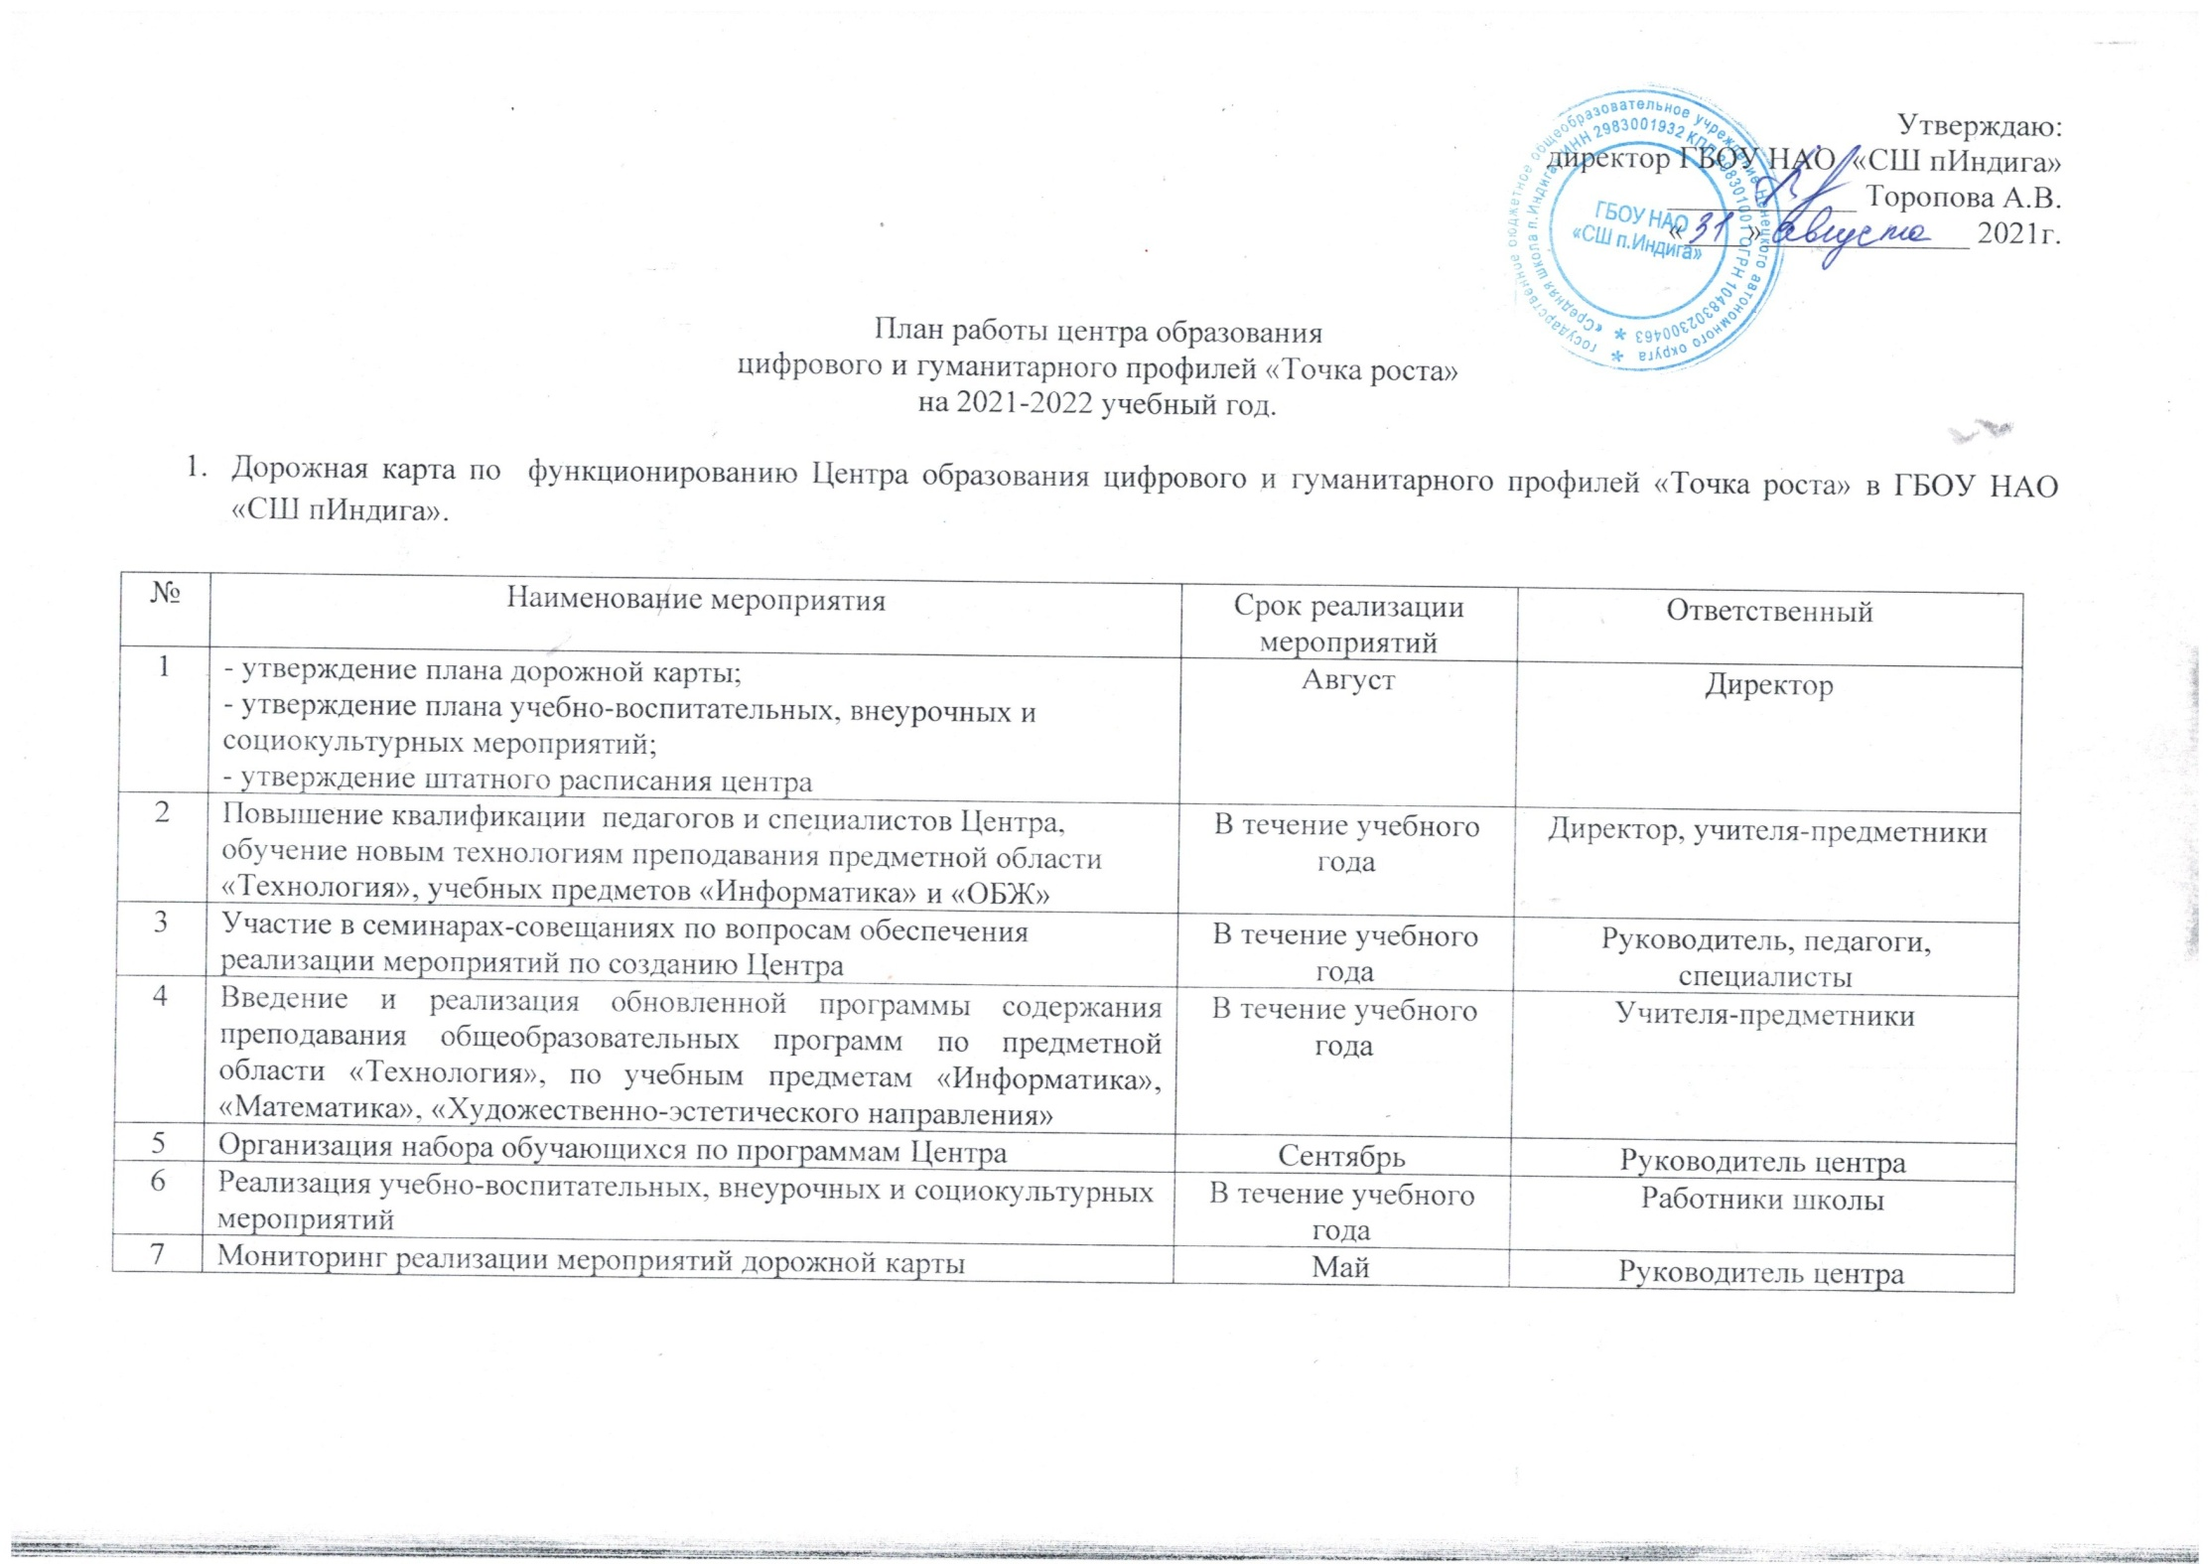

1. План учебно-воспитательных, внеурочных и социокультурных мероприятий Центра образования цифрового и гуманитарного профилей «Точка роста».

|  |  |  |  |  |  |  |  |
| --- | --- | --- | --- | --- | --- | --- | --- |
| № | Содержание деятельности | Сроки проведения | Ответственные | | | | |
| **Учебно-воспитательные мероприятия** | | | | | | | |
| 1 | Реализация общеобразовательных программ по предметной области «Технология», по учебным предметам «Информатика», «Математика», «Художественно-эстетического направления» | | | В течении  учебного года | | Учителя-предметники | |
| 2 | Соревнования по робототехнике, легоконструированию, агрокоптеров | | | В четверть 1 раз | | Педагоги центра | |
| 3 | «День открытых дверей»: презентация программ центра для детей | | | Сентябрь  (09.09.21) | | Руководитель, педагоги центра | |
| 4 | Единый урок безопасности в сети Интернет | | | По плану | | Педагог по информатике | |
| 5 | Телестудия ко «Дню Учителя» | | | Октябрь  (05.1021) | | Главатских Ю.С.  Малыгина В.С | |
| 6 | День открытых дверей «Здравствуй, мамочка!» | | | Ноябрь  26.11.2021 | | Педагоги ДО | |
| 7 | Уроки доброты, посвященные дню  толерантности, дню добровольчества | | | Сентябрь - декабрь | | Учителя школы | |
| 8 | « Мы вместе сила и спортивная семья»  (Эстафеты, игры, конкурсы) | | | Декабрь  14-20.12 | | Латышева В.В.  Дьяченко Ю.В. | |
| 9 | Участие во Всероссийской образовательной акции «Урок цифры» | | | По плану | | Педагоги школы | |
| 10 | Участие в научно-практических конференциях | | | В течение учебного года  28.04.22 | | Педколлектив | |
| 11 | День науки в школе(учебные занятия «Хочу все знать») | | | В течение года | | Руководитель ТР, учителя | |
| 12 | Открытые мероприятия по ОБЖ «Школа выживания человека в ЧС» | | | Февраль  (22.04.22) | | учителя ОБЖ, педагоги организаторы | |
| 13 | Знакомимся с профессиями. | | | В течение года | | Руководитель ТР, организации | |
| 14 | « Мы за здоровый образ жизни» (ЗОЖ) | | | Апрель  (07.04.22) | | Учителя-предметники | |
| 15 | Гагаринский урок«Космос — это мы» | | | Март-апрель | | Учителя предметники | |
| 16 | Круглый стол «Итоги работы Центра» | | | Май | | Руководитель, педагоги центра | |
| **Внеурочные мероприятия** | | | | | | | |
| 1 | Мастер-классы, презентация программ Центра | | | В течение учебного года | | Педагоги Центра | |
| 2 | Шахматные турниры, Путешествие в шахматное королевство | | | Декабрь, январь, май  12-20.12.21  22.01.22  24-28.05.22 | | Педагог по шахматам | |
| 3 | «Веселые старты», «Эстафеты», Игры | | | В течение учебного года | | Латышева В.В.  Дьяченко Ю.В | |
| 4 | Квест в мире песен «В поиске Снегурочки» | | | Декабрь  27.12.21 | | Малыгина В.С.  Латышева В.В | |
| 5 | Конкурс «Фотограф» (фотокросс) | | | Май  (19.05.22) | | Латышева В.В.  Главатских Ю.С | |
| 6 | Выставка работ «Наши достижения» (кукольный театр, юный художник, Сделай сам) | | | Ноябрь, апрель, май | | Педагог-организатор | |
| 7 | Выпуск новостей «Точка роста» | | | 1 раз в четверть | | Главатских ЮС Малыгина ВС | |
| 8 | Военно-патриотического мероприятия | | | По плану | | Учителя | |
| **Социокультурные мероприятия** | | | | | | | |
| 1 | Участие в акции «Дари Добро» (юнармия)  Квест-игра «На просторах виртуальной реальности» | | | | Сентябрь  Март(21.03.22) | Латышева В.В  Главатских ЮС | |
| 2 | Уроки доброты, посвящённые Международному дню толерантности «Давайте говорить друг другу комплименты», « Толерантность» | | | | Декабрь | Социальный педагог, учитель истории, кл руководители | |
| 3 | Участие в акциях, мероприятиях различного уровня, в конкурсах профессионального мастерства | | | | В течение учебного года | Педколлектив | |
| **Сетевое взаимодействие** | | | | | | | |
| 1 | Заключение договоров о сетевом взаимодействии для реализации дополнительных общеобразовательных программ с организациями дополнительного образования (технопарк) | | | | Сентябрь | | Руководитель центра |
| 2 | Реализация программ организаций дополнительного образования | | | | В течение учебного года | | Педагоги |
| 3 | Родительские собрания«Знакомство с функциями Центра «Точки роста» | | | | 1 раз в год  0ктябрь 2021 | | Педагоги |

Латышева В.В.

|  |  |  |  |  |  |  |  |  |  |  |  |  |  |  |  |  |  |  |  |  |  |  |  |  |  |  |  |  |  |  |  |  |  |  |  |  |  |  |  |  |  |  |  |  |  |  |  |  |  |  |  |  |  |  |  |  |  |  |  |  |  |  |  |  |  |  |  |  |  |  |  |  |  |  |  |  |  |  |  |  |  |  |  |  |  |  |  |  |  |  |  |  |  |  |  |  |  |  |  |  |  |  |  |  |  |  |  |  |  |  |  |  |  |  |  |  |  |  |  |  |  |  |  |  |  |  |  |  |  |  |  |  |  |  |  |  |  |  |  |  |  |  |  |  |  |  |  |  |  |  |  |  |  |  |  |  |  |  |
| --- | --- | --- | --- | --- | --- | --- | --- | --- | --- | --- | --- | --- | --- | --- | --- | --- | --- | --- | --- | --- | --- | --- | --- | --- | --- | --- | --- | --- | --- | --- | --- | --- | --- | --- | --- | --- | --- | --- | --- | --- | --- | --- | --- | --- | --- | --- | --- | --- | --- | --- | --- | --- | --- | --- | --- | --- | --- | --- | --- | --- | --- | --- | --- | --- | --- | --- | --- | --- | --- | --- | --- | --- | --- | --- | --- | --- | --- | --- | --- | --- | --- | --- | --- | --- | --- | --- | --- | --- | --- | --- | --- | --- | --- | --- | --- | --- | --- | --- | --- | --- | --- | --- | --- | --- | --- | --- | --- | --- | --- | --- | --- | --- | --- | --- | --- | --- | --- | --- | --- | --- | --- | --- | --- | --- | --- | --- | --- | --- | --- | --- | --- | --- | --- | --- | --- | --- | --- | --- | --- | --- | --- | --- | --- | --- | --- | --- | --- | --- | --- | --- | --- | --- | --- | --- | --- | --- | --- | --- |
| Дополнительные мероприятия, занятия: **« Хочу все знать»**  (2021-2022)   |  |  |  |  | | --- | --- | --- | --- | | № п/п | Мероприятие | Сроки | Ответственный | |  | **История** |  |  | | 1 | «Великие сражения в ВОВ -1941-45» | Октябрь  (15.10.201) | Учитель истории Апицына А.Е | | 2 | «Маршалы и полководцы» (1941-45) | Февраль-май | Латышева В.В. | | 3 | «Города герои», «Ордена и медали» | Апрель  (04.05.2022) | Апицына А.Е | |  | **Биология** |  | Учитель Белугина А.Л. | | 1 | «Занимательная химия» (8-9 классы) | Октябрь  (09.10.21) | Белугина А.Л.  Латышева В.В. | | 2 | «Наука биологии» (5-6 классы) | Декабрь  (22.01.22) |  | | 3 | « Физика» (7-9 классы) | Февраль |  | | 4 | « Мир науки» (1-4 классы) | Апрель-май  (29.04.22) | Белугина А.Л., уч-ся | |  | **« Мир профессий»** |  |  | | 1 | « Наука библиотеки» | Ноябрь, март, май | Библиотека Апицына У.Н | | 2 | « Интересная профессия работника почты» | Апрель |  | | 3 | « Бухгалтерия» | ноябрь | Филатова Л.А. | | 4 | «Авиадиспетчер» | Январь  (20.03.22) | Зуева К.В | |  |  |  |  | |  | **« Оказание первой помощи»** | Январь- май | Латышева В.В. | |  | (практические занятия) |  | Дьяченко С.В | |  |  |  | Апицына А.Е | |  | **«Мастер классы»** |  | Ю.А. Барамохина | | 1 | Рисунки на камнях | 02.10.21 | | 2 | Основы мыло варенья | 05.10.21 | | 3 | Настольные игры «Можжевельник» | 09.10.21 | | 4 | Плетение бисером | 16.10.21 | Федорченко А.П | | 5 | «Подвеска» | 30.10.21 | Пуланова С.Ф | | 6 | Подвеска из меха» | 06.11.21 |  | | 7 | Мастер- классы | В течении года | Педагоги ДО | |  | **Литература, ЛНС** |  |  | |  | « Народы Севера» (обычаи, обряды, история) | январь | Боброва М.И. | |  | «Игры народов Севера» | Ноябрь  (20.11.21) | Боброва М.И. | |  | «Наш край – НАО» | апрель |  | |  | **Математика** |  | Главатских Ю.С | |  | « Наука цифр» (7-9 классы) | Ноябрь (11.11.21) |  | |  | « Занимательная математика» (5-7 классы) | Январь |  | |  | «Геометрия – наука черчении» | апрель | Малыгина В.С. | |  | Театральная студия | В течении года | Латышева В.В. Малыгина В.С. | |  | Презентации « Мы семья – мы едины»  ( презентации все о моей семье) | Март  (30.03.22) | Латышева В.В.  Родители и дети | |  | Участие в проектах, конференциях, конкурсах | В течении года | Педагоги ДО, уча-ся | |  | **Спорт** |  |  | |  | **«Веселые старты», Товарищеские встречи по волейболу, Квесты и др** | В течении учебного года | Латышева В.В. Родители, волонтеры | |  |

Латышева В.В.

мероприятие

по военно-патриотическому и спортивному воспитанию

на 2021-2022 учебный год.

|  |  |  |  |
| --- | --- | --- | --- |
| № п/п | Мероприятие | Ответственный | Сроки |
| 1. | Формирование отряда юнармейцев. Собрание, выбор командира. Повторить Устав. | Руководитель отряда  Латышева В.В. | Сентябрь  (10.09.21) |
| 2. | Военно-спортивная игра «Звезда» ( команда юнармейцев, военнослужащих) | Воинская часть | Сентябрь  ( 02.10.21) |
| 3. | Акция осенняя неделя добра «Дари Добро»- сбор грибов и ягод для бабушек и дедушек | Латышева В.В.,  родители | Сентябрь  (01.-20.09.21) |
| 4. | ОФП команды юнармейцев. Марш-бросок, преодоление полосы препятствия. | Выучейский Г.Н.  Латышева В.В. | Октябрь  (11-18.10.21) |
| 5. | Подготовка по юнармейским навыкам (сборка - разборка автомата, магазина, одевание ОЗК).  Квест-игра «Все о Калашникове» | Воинская часть  Торопова Л.В. | Октябрь  ( 26.10.2021)  (23.10.21) |
| 6. | Встречи с участниками локальных конфликтов (в рамках Дня народного единства). | Латышева В.В.  Малыгина В.С. | Ноябрь  ( 12.11.21) |
| 7. | Подготовка команды по огневой подготовке. Обучение стрельбе из пневматической винтовки |  | Ноябрь - декабрь |
| 8. | ОФП команды юнармейцев( занятие по Рукопашному бою). Марш-бросок. | Воинская часть | Ноябрь |
| 9. | День героев Отечества. «Нет в России семьи такой, где б ни был памятен свой герой» - урок мужества. (классные часы) | юнармейцы, кл руководители | Декабрь  06-10.12.21) |
| 10. | Участие команды в школьном конкурсе «Армейцы вперед!» | Латышева В.В. | Декабрь  (24-25.12.21) |
| 11. | Отработка навыков (сборка-разборка автомата, магазина, одевание ОЗК). | Воинская часть | Январь |
| 12. | Подготовка к окружному «Смотру строя и песни» | Латышева В.В.  Выучейский Г.Н. | Январь-февраль |
| 13. | Проведение школьных соревнований по зимнему многоборью. | Латышева В.В.  Выучейский Г.Н | Февраль |
| 14. | Подготовка команды по огневой подготовке.  ОФП команды юнармейцев( занятие по рукопашному бою). | Воинская часть | Февраль |
| 15. | День памяти воинов-интернационалистов (15.02.1989 - последняя колонна советских войск покинула территорию Афганистана).  Урок мужества. | Латышева В.В.  Малыгина В.С. | Февраль  (15.02.22) |
| 16. | Военно-спортивный праздник, посвящённый 23 февраля « А ну-ка, войны» (юнармейцы и  военнослужащие) | Воинская часть  Латышева В.В. | Февраль  (22.02.22) |
| 17. | Отработка навыков (сборка-разборка автомата, магазина, одевание ОЗК). | Воинская часть | Март |
| 18. | Акция «Свет в окне» - оказание помощи ветеранам войны, одиноким и пожилым людям. (уборка снега) | Латышева В.В.  родители | Март |
| 19. | Подготовка команды по огневой подготовке, преодолению полосы препятствия. | Латышева В.В.  Дьяченко Ю.В | Апрель |
| 20. | Всемирному Дню здоровья (9 апреля) посвящается: антинаркотическая программа «Будущее начинается сегодня». Подготовка волонтеров. | Латышева В.В.  Апицына А.Е. | Апрель  (06.04.22) |
| 21. | Военно-спортивная игра «Салют Победы» (юнармейцы, военнослужащие, молодежь) | Воинская часть  Латышева В.В. | Май  (06.05.22) |
| 22. | Почетный караул «Вахта Памяти» | Латышева В.В. | В течении года |
| 23. | Участие в концертах, мероприятиях, посвящённому празднику Победы. | Латышева В.В.  Малыгина В.С.  Торопова Л.В. | Май |
| 24. | Участие в акции «Бессмертный полк». | организатор | Май |
| 25. | Подготовка команды к окружному военной - спортивной игре «Зарница». | Латышева В.В.  Выучейский Г.Н. | В течение года |
| 26. | Выступления отряда в школьных, районных спортивных мероприятиях. | Латышева В.В.  Дьяченко Ю.в. | В течение года |
| 27. | Тематические беседы, посвященные Дням воинской славы России. Проекты «Моя семья в истории ВОВ», «Все к Юбилею школы», «Бессмертный полк» | Латышева В.В. | В течение года |

Руководитель ТР___________ /В.В.Латышева